Практическая работа № 30 Работа с бд demo

Объём учебного времени – 2ч

Методические рекомендации

- Цель работы: применение функций для решения задач

- Основные теоретические положения:

Полезные ссылки
- Postgres Pro Enterprise : Документация: 15: Глава 16. Автономные транзакции : Компания Postgres Professional
- PostgreSQL : Документация: 18: 12.3. Управление текстовым поиском : Компания Postgres Professional
- https://postgrespro.ru/docs/postgrespro/11/sql-analyze
- https://postgrespro.ru/docs/postgrespro/11/view-pg-stats
- https://ask.postgrespro.ru/

Схема базы данных demo2
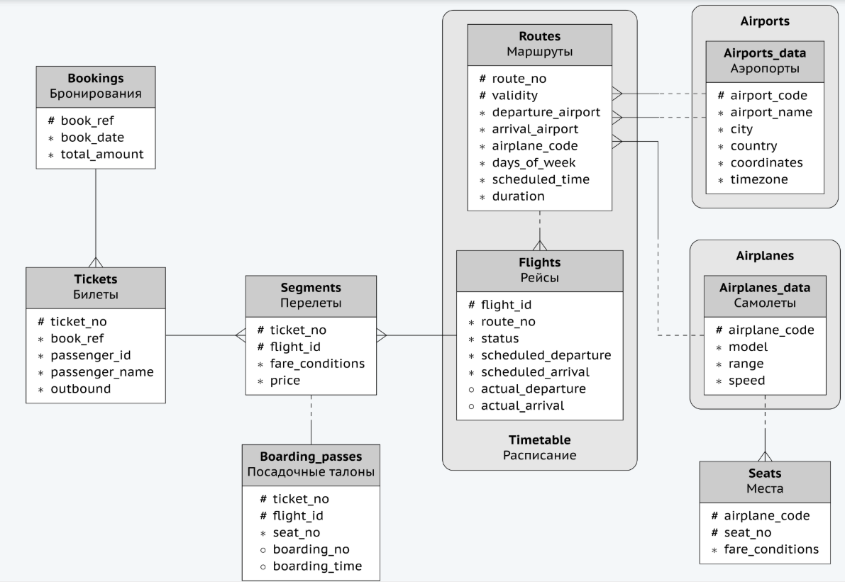

- Практические указания:
  - Предварительный анализ данных (база данных demo2)
    - Работа со системными представлениями.
      - Выведите список 10 самых крупных таблиц схемы bookings с указанием их приблизительного размера (в строках).
    - Профилирование данных
      - Постройте распределение количества рейсов (flights) по их статусам (status). Сделайте вывод о доле отмененных и задержанных рейсов.
      - Найдите дубликаты в данных пассажиров (tickets), где совпадает passenger_id, но различается passenger_name. Является ли это ошибкой данных?
  - Анализ временных рядов и визуализация полученных данных
    - Построить столбчатую диаграмму количества бронирований по дням недели за последнюю неделю
      - Напишем sql запрос для нахождения дня недели и количество бронирований за последнюю неделю с сортировкой по дате.
      - Построим график, отражающий полученные данные

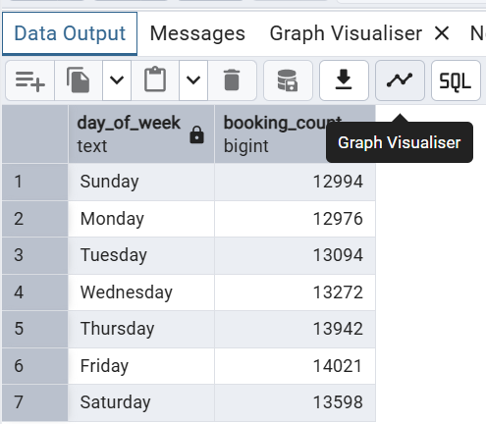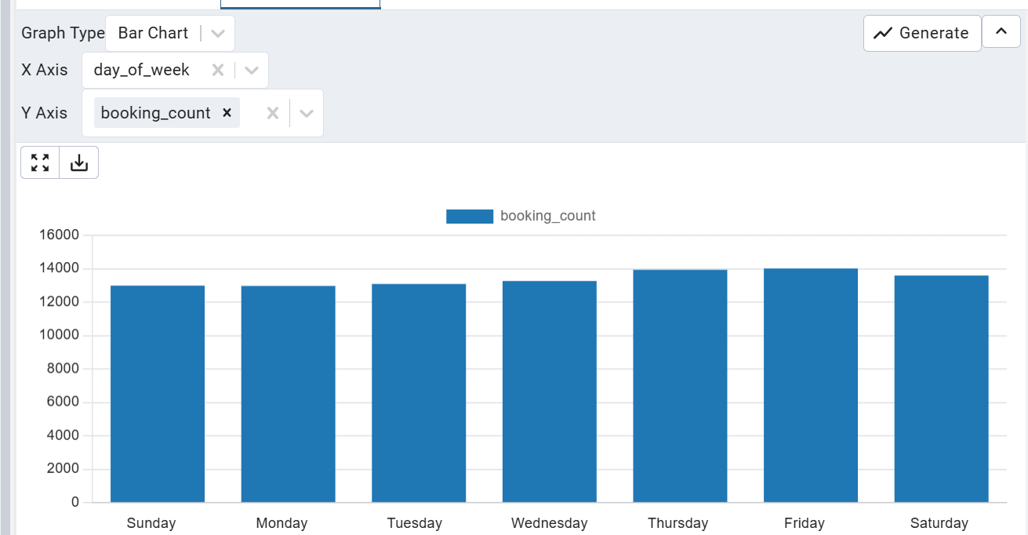

    - Динамика продаж
      - Постройте временной ряд общего объема выручки (total_amount) по дням за любые 3 месяца (относительно bookings.now()). Визуализируйте полученные данные.
      - Рассчитайте скользящее среднее выручки за 7 дней. Визуализируйте оба ряда на одном графике (запрос должен выдать данные для построения). Визуализируйте полученные данные.
    - Сезонность рейсов
      - Преобразуйте даты вылета из bookings.flights.scheduled_departure в день недели и час. Постройте гистограмму количества вылетов по часам суток. Какие часы самые загруженные?
      - Сравните общее количество вылетов в текущем месяце (декабрь 2025) с аналогичным месяцем в прошлом (ноябрь 2025). Используйте функцию LAG. Визуализируйте полученные данные.
      - Рассчитайте процентное изменение (MoM - Month over Month) количества бронирований за последние доступные месяца, используя LAG() и ROUND() для точности.

  - Выявление аномалий
    - Используя представление flight_performance, рассчитайте среднюю задержку вылета и стандартное отклонение по всем рейсам.
    - Найдите рейсы, задержка вылета которых превышает 3 стандартных отклонения от среднего. Выведите топ-10 таких рейсов с самой большой задержкой (маршрут, дата, задержка).
    - Рассчитайте медианную стоимость билета (total_amount) для каждого класса обслуживания (fare_conditions), используя таблицы segments и tickets.
    - Посчитайте среднее количество перелетов (segments) на одного уникального пассажира (passenger_id).
    - Выявите пассажиров, количество перелетов которых превышает 95-й процентиль. Можно ли их считать "супер-путешественниками" или это ошибка данных?

  - Когортный анализ
    - Анализ удержания пассажиров. Используя таблицы bookings.bookings и bookings.tickets, сформируйте когорты пассажиров по месяцу их первой покупки (первого бронирования). Для каждой когорты рассчитайте кривую удержания — процент пассажиров, совершивших повторное бронирование в течение 1 месяца после первой покупки, 3 месяца после первой покупки.
    - Анализ "выживаемости" маршрутов.
Выживание означает, что маршрут не прекратил выполнение в течение указанного срока — т.е. имел рейсы в этот период. Когорта (квартал первого рейса)
      - Используя таблицу bookings.flights и bookings.routes, сформируйте когорты маршрутов (route_no) по кварталу их первого выполнения (первого рейса по scheduled_departure).
      - Для каждой когорты рассчитайте долю маршрутов, которые "выжили" — то есть имели хотя бы один рейс в течение 2 месяцев после первого рейса, 4 месяцев после первого рейса.

  - Текстовый анализ и эксперименты
    - Анализ географии: Используя LIKE и регулярные выражения, найдите все аэропорты, в названии города (airports.city) которых упоминаются направления света (Северный, Южно- и т.д.).
    - Разберитесь с полнотекстовым поиском (ts_vector , ts_rank и др. функции).
    - Гипотетический A/B-тест. Предположим, авиакомпания ввела новую систему лояльности для пассажиров, летающих классом Comfort.
      - Разделите пассажиров, летавших классом Comfort за последний год, на две гипотетические группы: те, кто летал до введения программы (контроль), и после (тест). Границу установите произвольно (например, MAX(book_date)- interval '3 months').
      - Сравните для этих двух групп среднее количество бронирований на пассажира и средний чек после границы – "момента внедрения".
      - Сформулируйте гипотезу о влиянии программы и проверьте ее на данных, описав логику запроса. Какие статистические метрики вы бы рассчитали для реального теста?

  - *Создание сложных отчетов
    - Рассчитайте конверсию по шагам: Бронь -> Выпуск билета -> Регистрация на рейс (получение посадочного) -> Фактический вылет.
Конверсия — это метрика, показывающая долю пользователей или сущностей, которые переходят от одного этапа процесса к следующему. В контексте авиабилетов и бизнес-процессов она измеряет, какая часть начальных действий (например, бронирований) успешно завершается на каждом последующем этапе. Конверсия (%) = (Количество сущностей на текущем этапе / Количество сущностей на предыдущем этапе) × 100%
Этап | Что измеряется | Формула
1. Бронь | Уникальные бронирования (book_ref) | —
2. Выпуск билета | Уникальные билеты (ticket_no), привязанные к брони | Tickets / Bookings × 100%
3. Регистрация (посадочный) | Уникальные посадочные талоны (ticket_no + flight_id) | Boarding Passes / Tickets × 100%
4. Фактический вылет | Рейсы, у которых есть реальное время вылета (actual_departure IS NOT NULL) | Actual Departures / Boarding Passes × 100%
    - Найдите топ-5 самых частых комбинаций городов в рамках одного бронирования (например, Москва->Париж и Париж->Москва в одном билете).
Примечание: используем LEAST() и GREATEST() — для нормализации пары городов (чтобы Москва→СПб и СПб→Москва считались одной комбинацией), извлечение только русских названий городов: city->>'ru' (JSON-поля), CONCAT(LEAST(...), '↔', GREATEST(...)) — для формирования уникального ключа пары и GROUP BY по сформированной паре. Формат вывода - строка в формате "Город1↔Город2".

- Контрольные вопросы:
  - Применение оконных функций
  - Построение графиков
- Содержание отчёта по практической работе
  - Цель работы.
  - Результаты выполнения работы;
  - Выполненные работы в электронном виде на курсе ДО.

